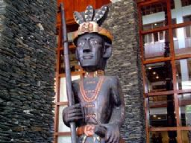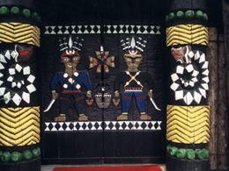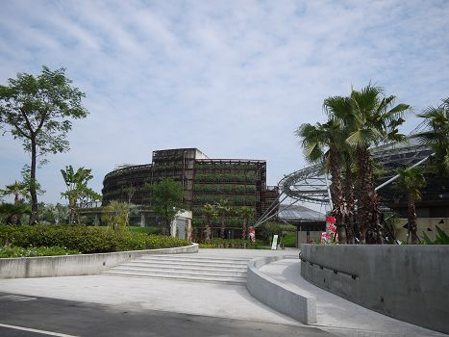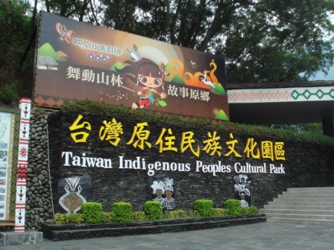

政府有鑒於原住民社會在演進過程中，傳統文化逐漸消失。為了挽救這些稀有的人類文化資產，乃在屏東縣瑪家鄉富谷灣設立「臺灣原住民文化園區」，於1987年正式對外開放，以保存臺灣原住民族的傳統文化。園區規劃範圍達82.65公頃，涵蓋本省九族原住民文化，臺灣原住民文化園區位在屏東縣瑪家鄉北葉村與臨近三地門鄉交界之隘寮溪南岸之「富谷灣」，景觀優美且富變化，周圍二百公頃範圍內，又無現代建築物，且交通便捷，是民眾遊憩的理想地點。

原住民九族傳統建築文化展示以聚落型態將各族傳統建築物依原住民各族主要之建築型態，包括泰雅族、賽夏族、阿美族、卑南族、雅美族、曹族、布農族、排灣族及魯凱族，分門別類予以重建或由山地遷建於平地，以展示其多樣性，並根據各族群類緣關係，依各族群原住地聚落地形成，以及依地理分布之位置關係予以配置。

九族生活形態展示館則透過原住民生活形態的蠟像展示與多媒體劇場之動態放映，讓觀眾能身歷其境，瞭解各族的自然及文化整體面貌。文物陳列館中展覽高山族傳統文物標本，依照食、衣、住、行、育、樂的類別，做生動、清晰的方式陳列，並規劃有「特展室」，供收藏家借展或捐贈文物的展覽。工藝館可透過現場示範，欣賞到山地藝品的製造過程，項目包括織布、珠工、刺繡、編籃及織網等

